ANEXO A
A produção azulejar - ensinamentos e aprendizados nas corporações de ofício em Portugal no século XVIII como muodo di fare

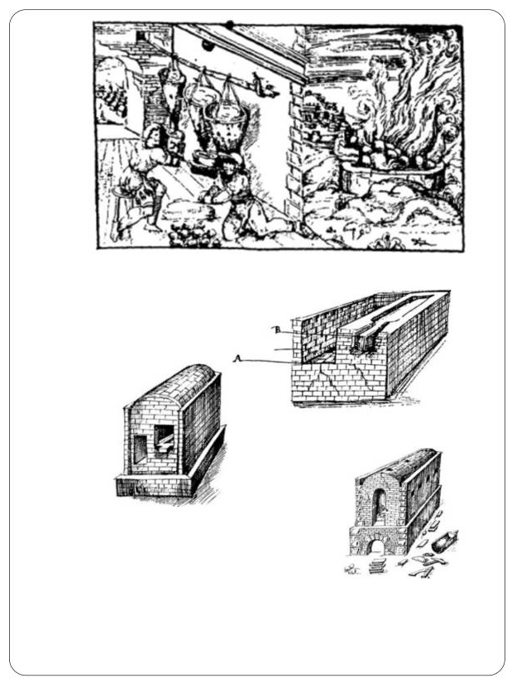
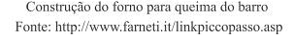
ANEXO B
A produção azulejar - ensinamentos e aprendizados nas corporações de ofício em Portugal no século XVIII como muodo di fare

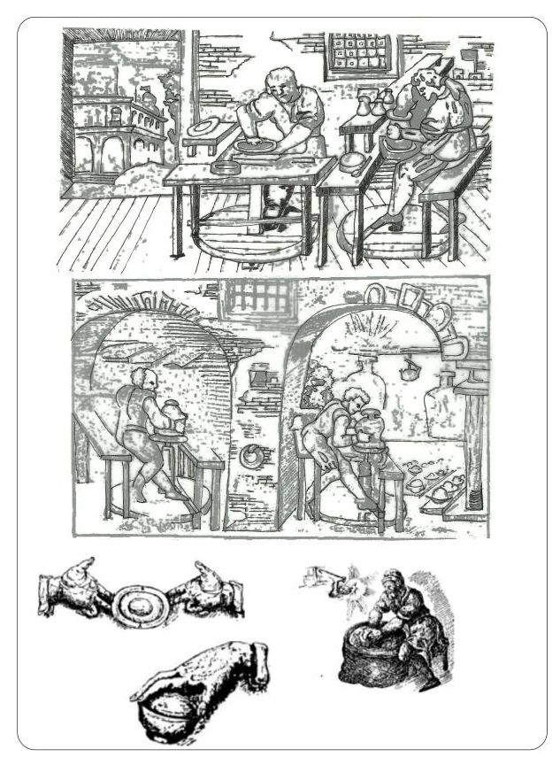
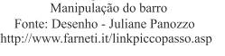
ANEXO C
A produção azulejar - ensinamentos e aprendizados nas corporações de ofício em Portugal no século XVIII como muodo di fare

